Федеральное государственное автономное образовательное учреждение высшего образования
«Санкт-Петербургский государственный электротехнический университет «ЛЭТИ»
им. В.И. Ульянова (Ленина)»
кафедра физики

Отчет
по лабораторной работе № 1
«ИССЛЕДОВАНИЕ ЭЛЕКТРОСТАТИЧЕСКОГО ПОЛЯ МЕТОДОМ МОДЕЛИРОВАНИЯ В ПРОВОДЯЩЕЙ СРЕДЕ»

Выполнил Степанов Леонид Артемович
Факультет КТИ
Группа № 5387
Преподаватель Посредник О.В.

Вопросы |  | Задачи ИДЗ |  |  |  |  | Даты коллоквиума | Итог

Санкт-Петербург
2026
ЛАБОРАТОРНАЯ РАБОТА № 1
ИССЛЕДОВАНИЕ ЭЛЕКТРОСТАТИЧЕСКОГО ПОЛЯ МЕТОДОМ МОДЕЛИРОВАНИЯ В ПРОВОДЯЩЕЙ СРЕДЕ
ЦЕЛЬ РАБОТЫ: исследование конфигурации электростатического поля; построение эквипотенциалей и линий напряженности для заданной формы электродов; приобретение навыков в применении теоремы Гаусса на примере определения электроемкости системы по экспериментально найденному распределению поля.
СХЕМА УСТАНОВКИ:
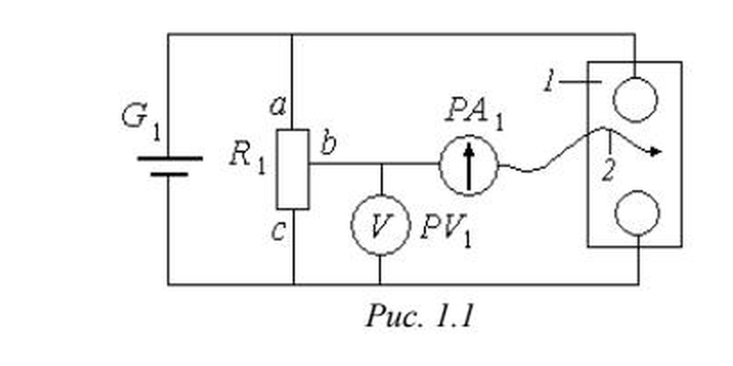
Схема представляет собой мост постоянного тока, одно плечо которого образовано сопротивлениями участков ab и bc потенциометра R₁ между его концевыми и подвижными контактами; другое плечо — сопротивлениями участков проводящей бумаги 1 между зондом 2 и электродами. В диагональ моста включен микроамперметр PA₁. Ток в диагонали моста равен нулю, когда падение напряжения на участке bc резистора R₁ равно разности потенциалов между зондом и нижним по схеме электродом. Потенциал одного электрода принимается равным нулю.
ОСНОВНЫЕ РАСЧЕТНЫЕ ФОРМУЛЫ
Напряженность поля через i-й элемент поверхности цилиндра находим по формуле:
$$E_{i} = \frac{\left(φ{}_{0} - φ{}_{1}\right)}{{Δr}_{i}}$$
где Δr_{i} — расстояние между соответствующими отрезками электрода и ближайшей к нему эквипотенциалью, (φ₀ – φ₁) — разность потенциалов между электродом и ближайшей к нему эквипотенциалью.
Погонную емкость (емкость единицы длины) моделируемой системы вычисляем по формуле:
$$C_{h} = \frac{C}{h} = \left[\frac{εε_{0}\left(φ_{0} - φ_{1}\right)}{U}\right] · \sum{\frac{{Δl}_{i}}{{Δr}_{i}}}$$
где ε — относительная диэлектрическая проницаемость, ε₀ = 8,854·10^{–12} Ф/м, U — напряжение между электродами, Δl_{i} — длина i-го отрезка первой эквипотенциали; суммирование ведется по всем отрезкам замкнутого контура.
Объемная плотность энергии поля и теоретическая погонная емкость системы двух параллельных цилиндров:
$w_{i} = \frac{εε_{0}E_{i}^{2}}{2}$, $C_{т} = \frac{πεε_{0}}{arcch\left(\frac{d}{2R}\right)}$
ВЫВОД ФОРМУЛ ПОГРЕШНОСТЕЙ
Статистическая обработка потенциала. Каждая эквипотенциаль снята по n = 10 наблюдениям, поэтому среднее значение потенциала и его случайную погрешность находим как:
$\left\langle φ\right\rangle = \frac{1}{n}\sum{φ_{k}}$, $S = \sqrt{\frac{\sum{{\left(φ_{k} - \left\langle φ\right\rangle \right)}^{2}}}{\left(n - 1\right)}}$, ${Δφ}_{сл} = \frac{t_{α,n} · S}{\sqrt{n}}$
где tα,n = 2,262 — коэффициент Стьюдента при доверительной вероятности α = 0,95 и числе степеней свободы n − 1 = 9. Полная погрешность с учетом приборной части θ = 0,05 В:
$$Δφ = \sqrt{{{Δφ}_{сл}}^{2} + {\left(\frac{2θ}{3}\right)}^{2}}$$
Погрешность напряженности. Величина Ei = Δφ/Δri — результат косвенного измерения, поэтому используем метод логарифмического дифференцирования.
1. Логарифмирование:
$$ln E_{i} = ln\left(φ_{0} - φ_{1}\right) - ln\left({Δr}_{i}\right)$$
2. Дифференцирование с переходом к малым приращениям:
$$\frac{dE_{i}}{E_{i}} = \frac{d\left(φ_{0} - φ_{1}\right)}{\left(φ_{0} - φ_{1}\right)} - \frac{d\left({Δr}_{i}\right)}{{Δr}_{i}}$$
3. Суммирование модулей относительных погрешностей:
$$\frac{{ΔE}_{i}}{E_{i}} = \frac{{ΔU}_{пр}}{\left(φ_{0} - φ_{1}\right)} + \frac{{Δr}_{пр}}{{Δr}_{i}}$$
4. Итоговая формула:
$${ΔE}_{i} = E_{i} · \left(\frac{{ΔU}_{пр}}{\left(φ_{0} - φ_{1}\right)} + \frac{{Δr}_{пр}}{{Δr}_{i}}\right)$$
где ΔU_{пр} = 0,05 В — абсолютная погрешность вольтметра, Δr_{пр} = 0,05 см — погрешность определения расстояния по карте.
Погрешность погонной емкости. Логарифмируя расчетную формулу, получаем:
$$\frac{{ΔC}_{h}}{C_{h}} = \frac{Δφ}{\left(φ_{0} - φ_{1}\right)} + \frac{{ΔU}_{пр}}{U} + \frac{ΔΣ}{Σ}$$
$$ΔΣ = \sum{\frac{{Δl}_{i}}{{Δr}_{i}}} · \left(\frac{{Δr}_{пр}}{{Δl}_{i}} + \frac{{Δr}_{пр}}{{Δr}_{i}}\right)$$

ПРОТОКОЛ НАБЛЮДЕНИЙ
ЛАБОРАТОРНАЯ РАБОТА № 1
«ИССЛЕДОВАНИЕ ЭЛЕКТРОСТАТИЧЕСКОГО ПОЛЯ МЕТОДОМ МОДЕЛИРОВАНИЯ В ПРОВОДЯЩЕЙ СРЕДЕ»
Таблица 1. Измерение эквипотенциалей
№ экв | Вели­чина | 1 | 2 | 3 | 4 | 5 | 6 | 7 | 8 | 9 | 10
1 | φ, В | 2,042 | 2,023 | 2,006 | 2,008 | 2,000 | 2,017 | 2,064 | 2,046 | 2,030 | 2,011
 | x, см | 12,561 | 5,256 | 10,468 | 7,082 | 11,893 | 10,957 | 8,018 | 5,835 | 5,791 | 12,205
 | y, см | 15,022 | 15,022 | 18,257 | 18,124 | 17,016 | 12,009 | 11,388 | 12,939 | 16,928 | 13,516
2 | φ, В | 4,001 | 4,002 | 4,036 | 4,011 | 4,010 | 4,030 | 4,051 | 4,009 | 4,023 | 4,048
 | x, см | 15,768 | 15,234 | 14,075 | 12,249 | 8,998 | 15,412 | 13,942 | 11,002 | 7,483 | 3,519
 | y, см | 15,022 | 18,213 | 20,694 | 22,600 | 24,417 | 12,142 | 9,040 | 6,514 | 5,140 | 5,096
3 | φ, В | 6,033 | 6,047 | 6,014 | 6,013 | 6,015 | 6,021 | 6,024 | 6,017 | 6,011 | 6,077
 | x, см | 20,712 | 20,668 | 20,356 | 19,955 | 19,554 | 20,623 | 20,445 | 20,089 | 19,732 | 20,801
 | y, см | 15,022 | 19,143 | 22,555 | 26,455 | 29,424 | 11,699 | 8,109 | 4,520 | 1,950 | 17,637
4 | φ, В | 8,050 | 8,026 | 8,013 | 8,024 | 8,025 | 8,040 | 8,088 | 8,064 | 8,009 | 8,006
 | x, см | 25,879 | 26,236 | 27,616 | 29,443 | 31,982 | 34,788 | 27,260 | 30,022 | 34,031 | 37,371
 | y, см | 14,934 | 11,610 | 8,021 | 5,539 | 3,323 | 1,950 | 20,783 | 24,815 | 27,962 | 29,069
5 | φ, В | 10,050 | 10,012 | 10,051 | 10,044 | 10,016 | 10,063 | 10,039 | 10,052 | 10,049 | 10,021
 | x, см | 29,621 | 30,200 | 31,759 | 35,233 | 39,064 | 31,313 | 33,897 | 37,238 | 37,950 | 38,574
 | y, см | 15,022 | 12,629 | 11,078 | 10,414 | 14,978 | 18,567 | 19,675 | 18,612 | 12,097 | 17,061

ε = 1; Δφ = 2 В;
φ₀ = 0 В; U = 12 В;
R = 1,45 см; d = 24,5 см;
x_{э} = 9,309 см, y_{э} = 15,06 см.

Выполнил Степанов Леонид Артемович
Факультет КТИ
Группа № 5387

Преподаватель: Посредник О.В.

ОБРАБОТКА РЕЗУЛЬТАТОВ ФИЗИЧЕСКОГО ЭКСПЕРИМЕНТА
- Статистическая обработка потенциалов эквипотенциалей

Для эквипотенциали № 1 среднее значение потенциала по десяти наблюдениям равно:
$$\left\langle φ\right\rangle = \frac{\left(2,042 + 2,023 + … + 2,011\right)}{10} = 2,0247 В$$
Среднее квадратичное отклонение и случайная погрешность:
$S = 0,0206 В$, ${Δφ}_{сл} = \frac{2,262 · 0,0206}{\sqrt{10}} = 0,0147 В$
$$Δφ = \sqrt{{0,0147}^{2} + {\left(\frac{2 · 0,05}{3}\right)}^{2}} = 0,036 В$$
Остальные эквипотенциали обработаны точно так же; итоговые значения сведены в табл. 2.
Таблица 2. Статистическая обработка потенциала
№ экв | ⟨φ⟩, В | S, В | Δφ_{сл}, В | Δφ, В
1 | 2,0247 | 0,0206 | 0,0147 | 0,036
2 | 4,0221 | 0,0184 | 0,0132 | 0,036
3 | 6,0272 | 0,0207 | 0,0148 | 0,037
4 | 8,0345 | 0,0262 | 0,0188 | 0,038
5 | 10,0397 | 0,0174 | 0,0124 | 0,036
2. Расчет напряженности поля и плотности энергии
Ближайшая к электроду — эквипотенциаль № 1 с потенциалом ⟨φ1⟩ = 2,0247 В. Расстояние от поверхности электрода до i-й точки:
$${Δr}_{i} = \sqrt{{\left(x_{i}x_{э}\right)}^{2} + {\left(y_{i}y_{э}\right)}^{2}} - R$$
Для наблюдения № 1 (x = 12,561 см, y = 15,022 см):
$$Δr = \sqrt{{\left(12,561 - 9,309\right)}^{2} + {\left(15,022 - 15,06\right)}^{2}} - 1,45 = 3,252 - 1,45 = 1,802 см$$
$$E = \frac{2,0247}{\left(1,802 · {10}^{-2}\right)} = 112,34 В/м$$
$$ΔE = 112,34 · \left(\frac{0,05}{2,0247} + \frac{0,05}{1,802}\right) = 5,89 В/м$$
$$w = 1 · 8,854 · {10}^{-12} · \frac{{112,34}^{2}}{2} = 55,87 нДж/м^{3}$$
Точки первой эквипотенциали пронумерованы по порядку обхода контура вокруг электрода. Δli — длина отрезка между соседними точками; последний отрезок замыкает контур. Замыкание нужно, так как по теореме Гаусса поток считается по всей замкнутой поверхности.
Длину отрезка Δli находим как расстояние между соседними по обходу точками.
$${Δl}_{1} = \sqrt{{\left(12,561 - 12,205\right)}^{2} + {\left(15,022 - 13,516\right)}^{2}} = 1,548 см$$
$$\frac{{Δl}_{1}}{{Δr}_{1}} = \frac{1,548}{1,802} = 0,859$$
Таблица 3. Обработка первой эквипотенциали
№ набл. | Δr_{i}, см | Δl_{i}, см | Δl_{i}/Δr_{i} | E_{i}, В/м | ΔE_{i}, В/м | w_{i}, нДж/м³
2 | 2,603 | 1,980 | 0,760 | 77,78 | 3,41 | 26,78
8 | 2,620 | 2,162 | 0,825 | 77,27 | 3,38 | 26,43
7 | 2,442 | 2,678 | 1,096 | 82,90 | 3,74 | 30,42
6 | 2,018 | 3,004 | 1,489 | 100,35 | 4,96 | 44,58
10 | 1,832 | 1,957 | 1,068 | 110,53 | 5,75 | 54,08
1 | 1,802 | 1,548 | 0,859 | 112,34 | 5,89 | 55,87
5 | 1,791 | 2,103 | 1,174 | 113,06 | 5,95 | 56,59
3 | 1,951 | 1,890 | 0,969 | 103,80 | 5,22 | 47,70
4 | 2,338 | 3,389 | 1,449 | 86,61 | 3,99 | 33,21
9 | 2,533 | 1,760 | 0,695 | 79,93 | 3,55 | 28,28
Σ | — | — | 10,385 | — | — | —

Напряженность меняется от (77,3 ± 3,4) до (113,1 ± 6,0) В/м, а плотность энергии — от 26,4 до 56,6 нДж/м³. Наибольшие значения получаются со стороны электрода, обращенной к соседнему электроду: там эквипотенциаль подходит к поверхности ближе всего.

3. Погонная емкость моделируемой системы
$$C_{h} = \frac{εε_{0}\left\langle φ_{1}\right\rangle }{U} · \sum{\frac{{Δl}_{i}}{{Δr}_{i}}} = 1 · 8,854 · {10}^{-12} · \frac{2,0247}{12} · 10,385 = 1,55 · {10}^{-11} Ф/м$$
$$\frac{{ΔC}_{h}}{C_{h}} = \frac{0,036}{2,025} + \frac{0,05}{12} + \frac{0,478}{10,385} = 0,058$$
$C_{h} = \left(1,55 ± 0,09\right) · {10}^{-11} Ф/м$, $δ = 6 \%$
4. Теоретический расчет погонной емкости
Заменим цилиндрические электроды двумя параллельными заряженными нитями с линейными плотностями +τ и −τ. Тогда напряженность поля на линии, соединяющей оси, на расстоянии x от первого электрода равна:
$$E\left(x\right) = \frac{τ}{\left(2πεε_{0}\right)} · \left[\frac{1}{x} + \frac{1}{\left(d - x\right)}\right]$$
Интегрируя от x = R до x = d – R, получаем разность потенциалов между поверхностями электродов:
$$U = \int{E\left(x\right) dx} = \frac{τ}{\left(πεε_{0}\right)} · ln\left[\frac{\left(d - R\right)}{R}\right] ⇒ C_{т} = \frac{τ}{U} = \frac{πεε_{0}}{ln\left[\frac{\left(d - R\right)}{R}\right]}$$
Учет смещения электрических осей относительно геометрических дает точное выражение:
$$C_{т} = \frac{πεε_{0}}{arcch\left(\frac{d}{2R}\right)}$$
$\frac{d}{2R} = \frac{24,5}{2,90} = 8,448$; $arcch\left(8,448\right) = ln\left(8,448 + \sqrt{{8,448}^{2} - 1}\right) = 2,824$
$$C_{т} = \frac{3,14 · 1 · 8,854 · {10}^{-12}}{2,824} = 0,985 · {10}^{-11} Ф/м$$
5. Сравнение результатов
Экспериментальное значение Ch = 1,55·10^{–11} Ф/м больше теоретического Cт = 0,985·10^{–11} Ф/м на 57 %. Такое расхождение носит систематический характер. Оно возникает потому, что в расчетной формуле производная –dφ/dr заменяется конечным отношением Δφ/Δr. Такая замена допустима, если первая эквипотенциаль отстоит от электрода на 5–7 мм. В нашем опыте при шаге Δφ = 2 В она оказалась на расстоянии Δr = 1,8…2,6 см, то есть больше радиуса электрода.
Вблизи цилиндра потенциал зависит от расстояния логарифмически, поэтому точное значение напряженности на эквипотенциали радиуса r равно:
$E_{точн} = \frac{Δφ}{\left[r · ln\left(\frac{r}{R}\right)\right]}$, $\frac{E_{i}}{E_{точн}} = \frac{r · ln\left(\frac{r}{R}\right)}{{Δr}_{i}}$
Для точек первой эквипотенциали этот множитель равен 1,46…1,60, в среднем 1,53 — это и объясняет завышение. Пересчет суммы по точной формуле дает Σ = 6,827:
$$C_{h}^{*} = 1 · 8,854 · {10}^{-12} · \frac{2,0247}{12} · 6,827 = 1,02 · {10}^{-11} Ф/м$$
Это значение отличается от теоретического всего на 3,5 %. Значит, расхождение действительно связано с указанной причиной, а измерения выполнены верно.
ВЫВОД
В работе исследовано электростатическое поле системы двух параллельных цилиндрических электродов методом моделирования в проводящей среде. По координатам 50 точек построена карта поля: пять эквипотенциалей с шагом Δφ = 2 В и перпендикулярные им силовые линии. Это подтверждает соотношение E = –grad φ. Средняя эквипотенциаль 6,03 В превращается в прямую — плоскость симметрии системы; это согласуется с тем, что заряды электродов равны по модулю.
Статистическая обработка потенциалов по n = 10 наблюдениям дала случайную погрешность 0,012…0,019 В при полной погрешности 0,036…0,038 В. То есть разброс определяется в основном классом точности вольтметра, а не наведением зонда.
На первой эквипотенциали рассчитаны напряженность поля E = (77,3 ± 3,4)…(113,1 ± 6,0) В/м и объемная плотность энергии w = 26,4…56,6 нДж/м³. Наибольшие значения — на участках, обращенных к соседнему электроду, где силовые линии сгущаются.
По теореме Гаусса найдена погонная емкость системы Ch = (1,55 ± 0,09)·10^{–11} Ф/м при теоретическом значении Cт = 0,985·10^{–11} Ф/м. Расхождение в 57 % оказалось методическим: замена производной конечной разностью завышает напряженность в 1,53 раза, так как ближайшая эквипотенциаль отстоит от электрода дальше, чем его радиус. С учетом логарифмического хода потенциала получается Ch* = 1,02·10^{–11} Ф/м, что согласуется с теорией в пределах 3,5 %. Таким образом, метод моделирования поля постоянным током в проводящей среде подтвержден экспериментально. Для более точного расчета емкости первую эквипотенциаль стоит снимать на расстоянии 5–7 мм от электрода, уменьшив шаг Δφ.

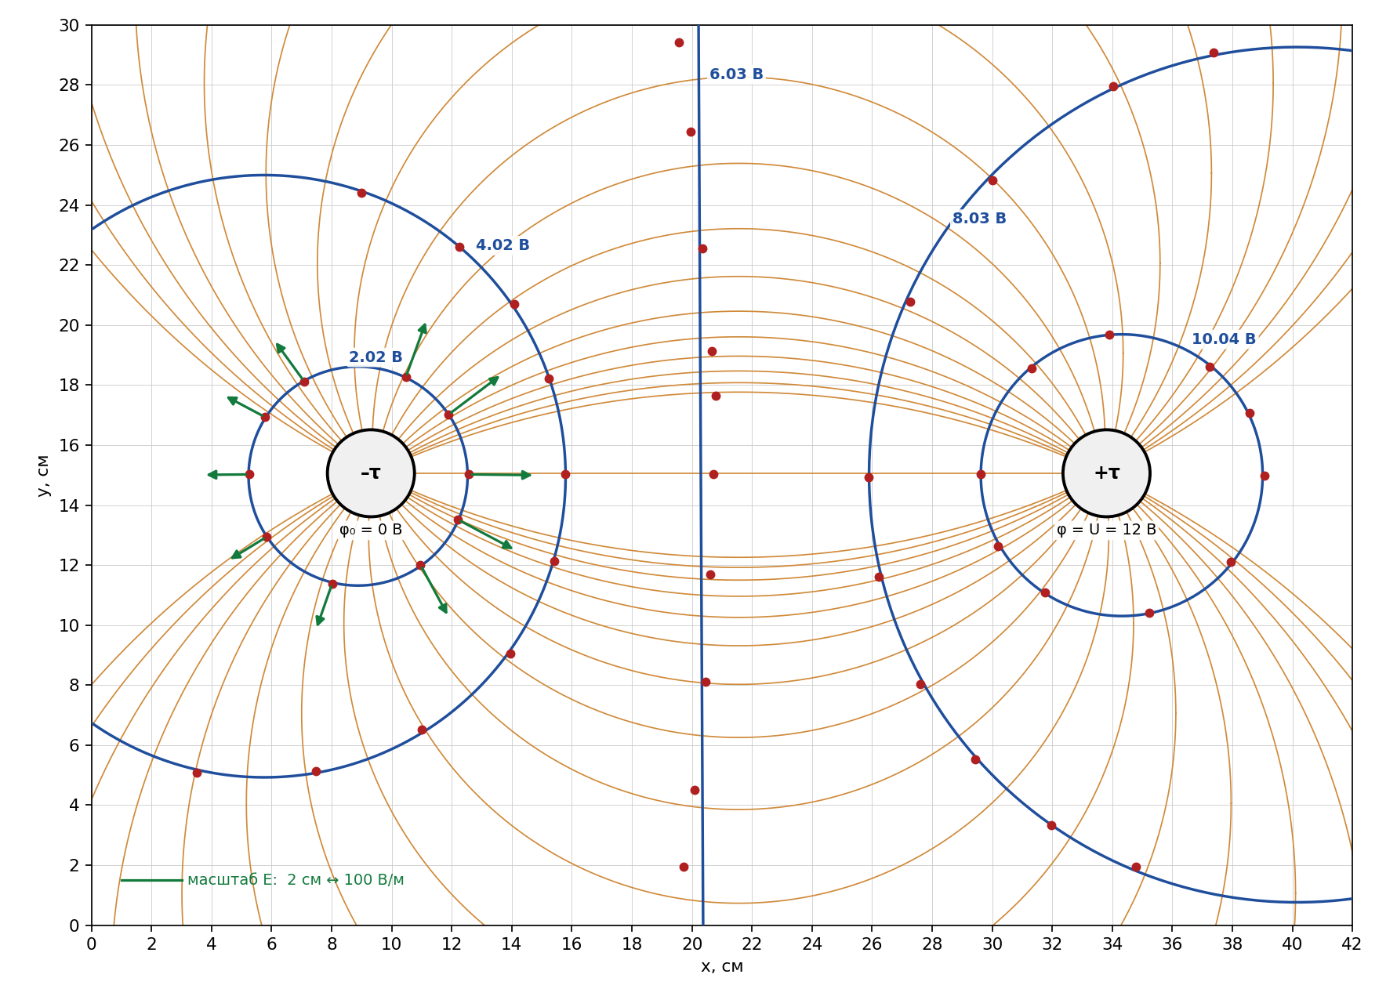
Рис. 2. Карта электростатического поля: эквипотенциали, силовые линии и векторы напряженности
Индивидуальные вопросы к подготовке:
Вопрос № 56. Как потенциал электрического поля связан с работой сил поля по перемещению заряда?

Потенциал в данной точке поля — это физическая величина, равная отношению работы, которую совершают силы поля при перемещении положительного пробного заряда из этой точки в бесконечность (или в точку с нулевым потенциалом), к величине этого заряда:
$$φ=\frac{A_{∞}}{q}$$
Если заряд $q$ перемещается из точки с потенциалом $φ_{1}$ в точку с потенциалом $φ_{2}$, то работа $A_{12}$ сил электростатического поля равна произведению величины заряда на разность потенциалов (напряжение) между начальной и конечной точками:
$$A_{12}=q\left(φ_{1}-φ_{2}\right)$$
Работа сил поля также равна изменению потенциальной энергии заряда, взятому с противоположным знаком (так как поле является потенциальным):
$$A_{12}=-\left(W_{p_{2}}-W_{p_{1}}\right)=W_{p_{1}}-W_{p_{2}}$$
Вопрос № 88. Выведите формулу энергии заряженного проводника.

Вывод формулы энергии заряженного проводника основывается на расчете работы, которую необходимо совершить внешним силам, чтобы зарядить проводник, перенося на него заряды из бесконечности.

Пусть проводник обладает электрической емкостью $C$. В процессе зарядки, когда на проводнике уже находится некоторый заряд $q$, его потенциал $φ$ определяется соотношением:
$$φ=\frac{q}{C}$$
Чтобы увеличить заряд проводника на бесконечно малую величину $dq$, внешние силы должны совершить элементарную работу $dA$ против сил электрического поля. Эта работа равна:
$$dA=φ⋅dq=\frac{q}{C}dq$$
Полная работа $A$, затраченная на сообщение проводнику конечного заряда $Q$, находится путем интегрирования этого выражения в пределах от 0 до $Q$:
$$W=\int_{0}^{Q}{\frac{q}{C}}dq=\frac{1}{C}\int_{0}^{Q}{q}dq$$
Вычисляя интеграл, получаем основную формулу энергии:
$$W=\frac{Q^{2}}{2C}$$

